**DAY04 练习**

1. 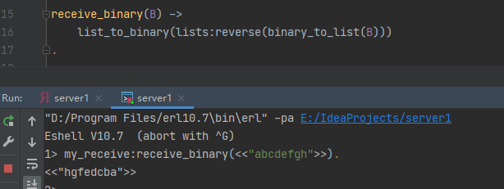编写一个函数, 将二进制数据<<”abcdefgh”>>的字节顺序反转
2. binary_to_list(list_to_binary([<<4,5>>, <<1,2>>]))的结果是什么

[4,5,1,2]

[<<4,5>>, <<1,2>>] → <<4,5,1,2>> → [4,5,1,2]

1. Bin = <<1,2,3,4,5,7,8>>. split_binary(Bin,4)的返回值是多少

{<<1,2,3,4>>,<<5,7,8>>} split_binary(Bin,N),从第N个数据之后分割

1. 编写一个打包函数
   1. pack(Binary)：打包数据，生成NewBinary = (4个字节标识Binary长度 + Binary)
   2. 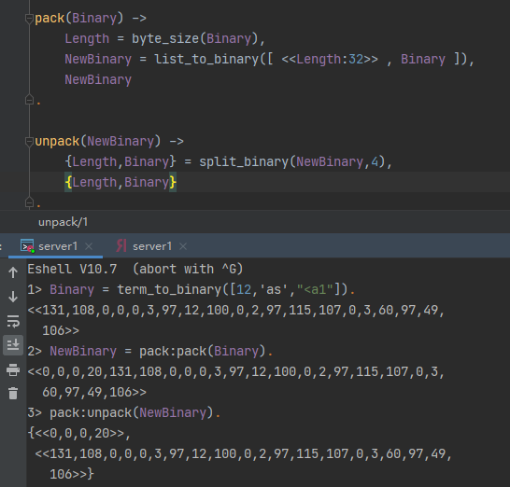unpack(NewBinary)：解包数据，得到4个字节的包头N(代表Binary的长度) 和 Binary数据
2. erlang中捕捉异常的方法有哪些，请列出来，分别有什么特点。
   * 1. 用catch捕捉，catch会提供详细的栈跟踪信息，便于发现错误出现的位置
     2. 用try...catch捕捉，较为自由，更大范围的可以自己定义抛出类型、方式，选择返回的异常信息等